成绩录入操作步骤：
一、登录教务系统
或直接输入新教务系统网址：aao-eas.nuaa.edu.cn。
- 点击左侧栏 成绩>成绩录入
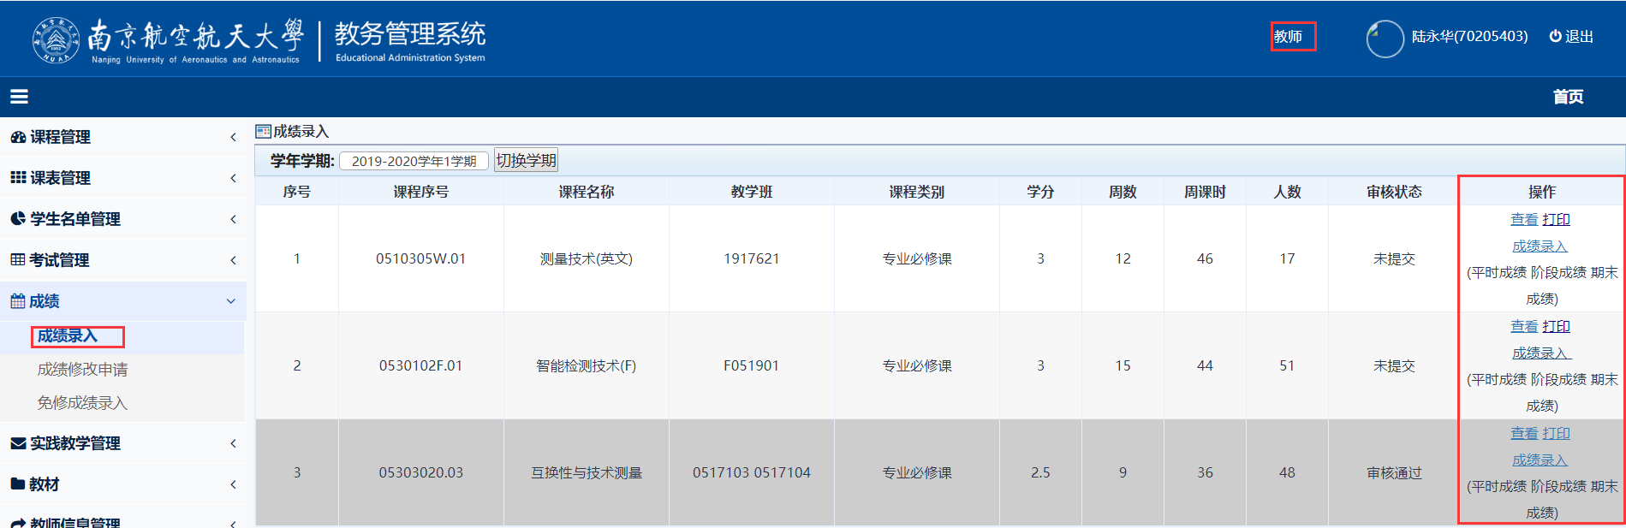
- 点击右侧“成绩录入”，弹出总评成绩录入比率窗口
1.总评成绩一般由平时成绩，阶段成绩和期末成绩组成，组成比例已经按教务处审核通过的课程大纲设置好。如果比例未设置好，将不能进行成绩录入，须联系课程负责人。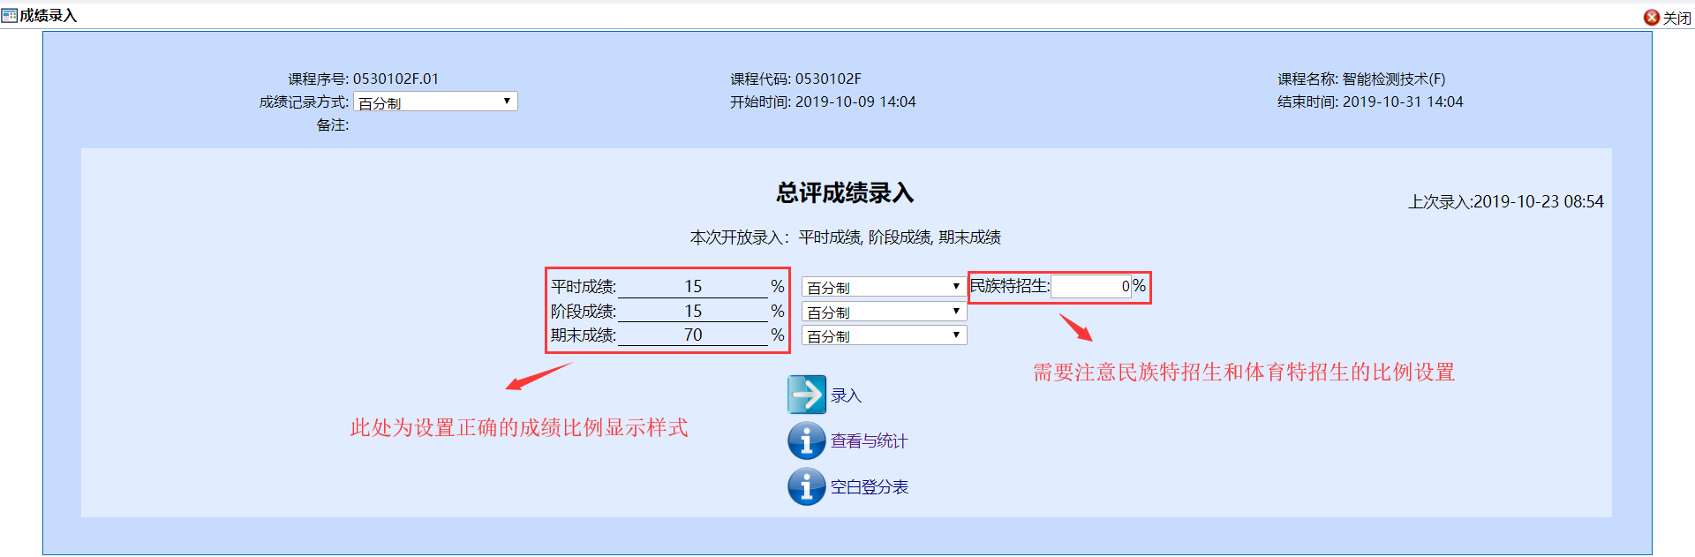
2.民族特招生，成绩录入老师可以自行设置平时成绩的比例，最高百分之五十，其他成绩比例相应减少。
3.体育特招生的成绩比率系统已按文件规定自动设置为平时50%。
四、成绩录入，分为百分制和五级分制录入。
（一）百分制成绩录入：
1.选择百分制，点击“录入”按键。
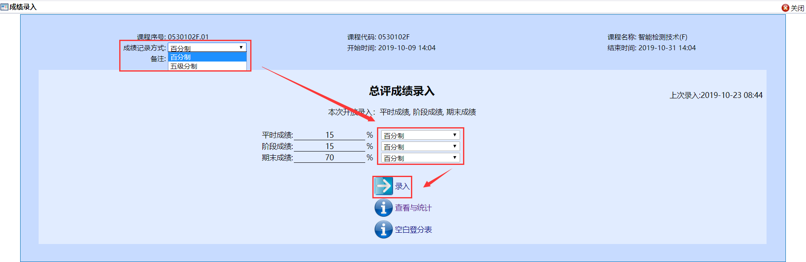
2.在跳出新的窗口（下图），依次将成绩录入空格内，成绩输入后即时自动保存。
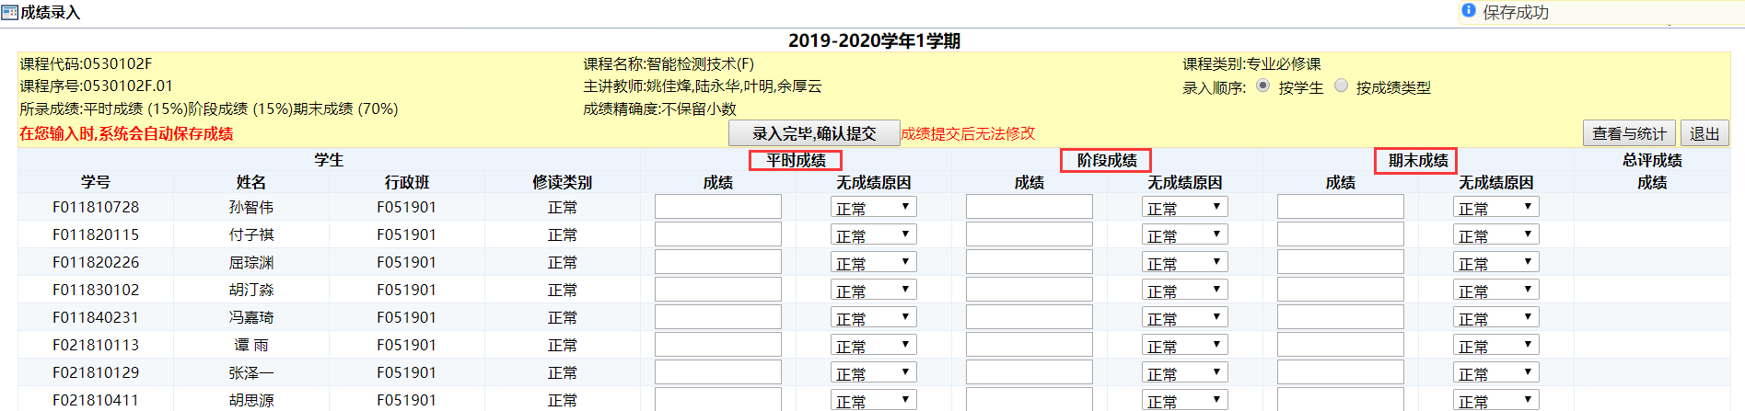
3.无成绩原因选择有正常，缺考，取消资格三种,含义如下：
（1）无成绩原因填写正常，总评成绩直接显示分数。
（2）无成绩原因填写缺考，总评成绩则按比例获取有效成绩数据。
（3）无成绩原因任一填写取消资格，总评成绩不显示分数直接显示取消资格。
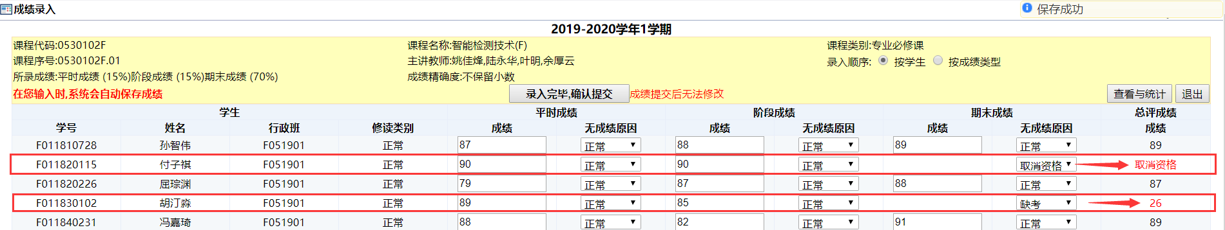
4.如果学生数量较多，老师使用批量导入，在成绩录入界面右上角，先下载模板，按照模板填写成绩，在上传模板即可。
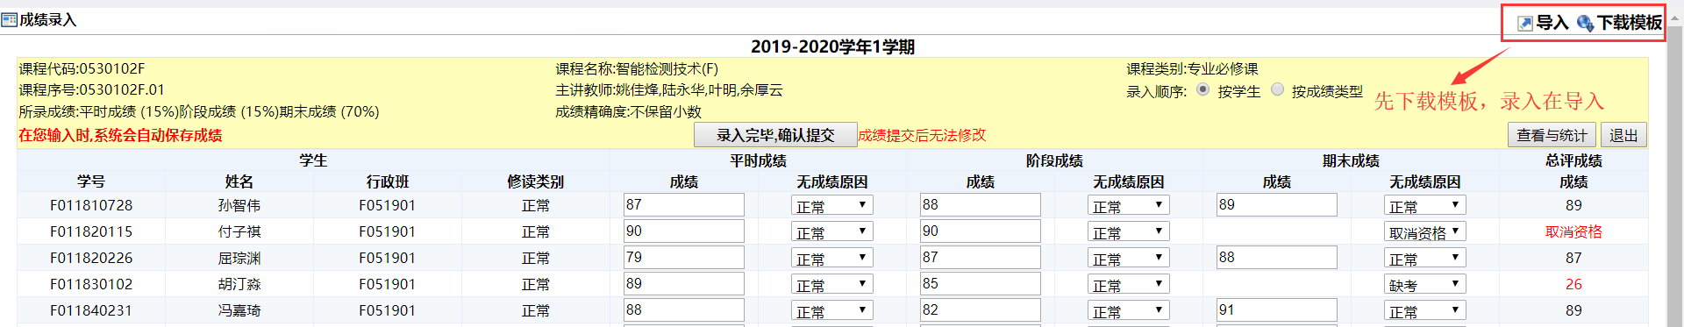
*模板界面如下：
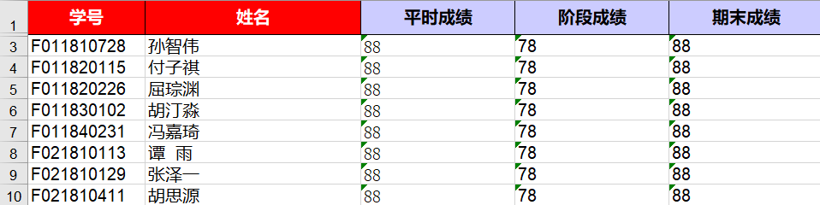
5.如果有部分学生缺考或者被取消资格，需在导入表格后，在页面再次选着成绩空白的原因。
（二）五级分制成绩录入：
1.选择五级分制，同时把总评成绩录入下的成绩记录方式也改成五级分制，点击“录入”按键。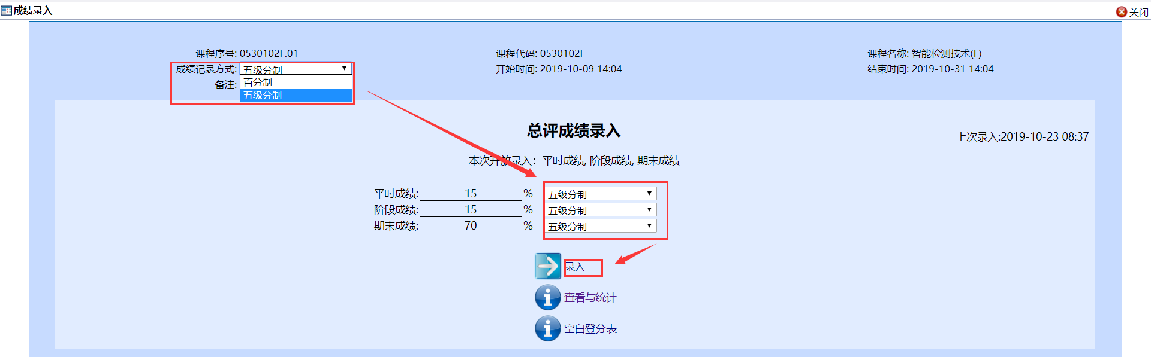
2.弹出的成绩录入页面点击选择的方式填写学生的成绩（点击空格处选择）。
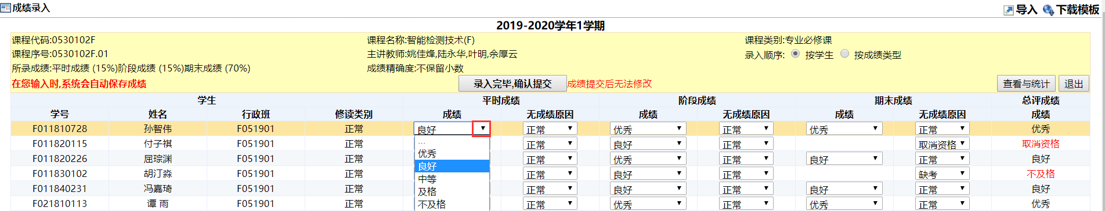
3.如果学生数量较多，老师使用批量导入，在成绩录入界面右上角，先下载模板，按照模板填写成绩，在上传模板即可。
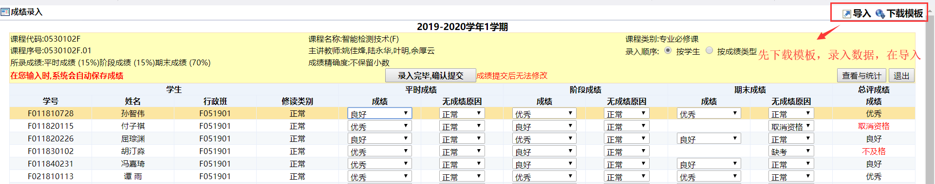
模板如下：
4.如果有部分学生缺考或者被取消资格，需在导入表格后，在页面再次选着成绩空白的原因。
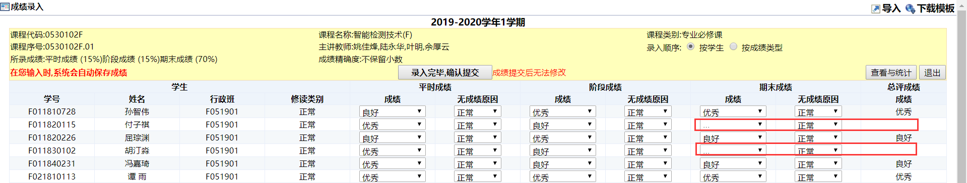
五、成绩提交
1.成绩录入后，返回成绩界面，点击右侧查看，可以看到成绩列表和成绩状态。
2.成绩录入核对完成后，点击确认提交按钮（红框内）提交成绩。提交后无法修改成绩，如果确实需要修改成绩：如果系主任未审核，可由系主任退回；如果系主任已审核发布,则需按成绩改登流程提交成绩修改申请。
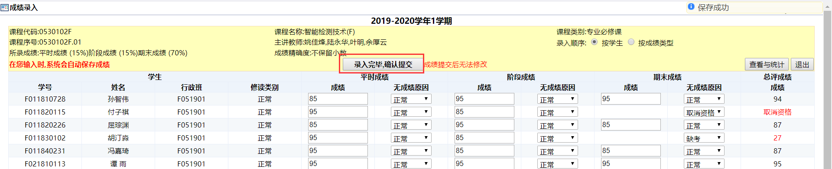
3.最终成绩是在提交后才能看到，系统会自动生成学生最终成绩和绩点。
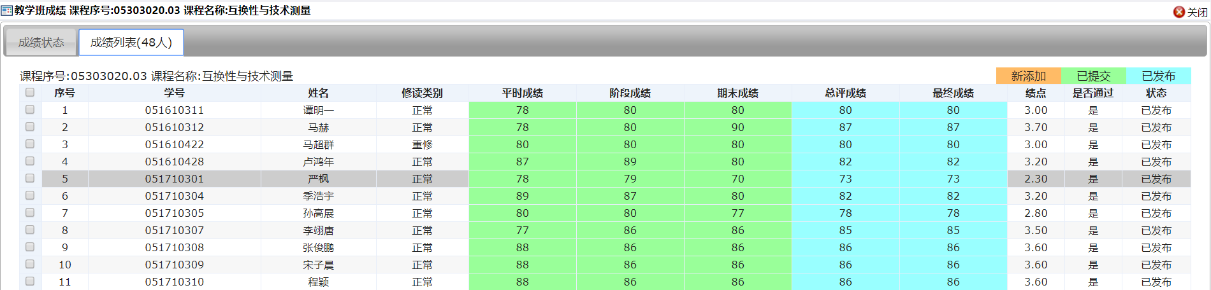
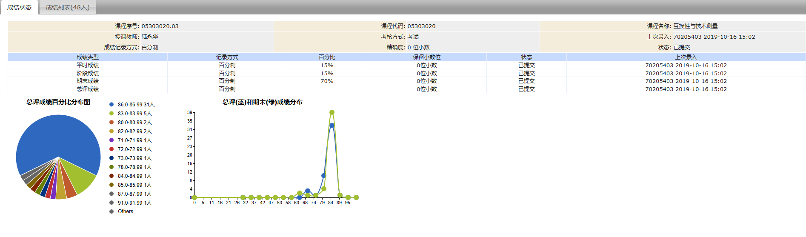
4.打印：点击下图页面右侧打印按钮直接打印
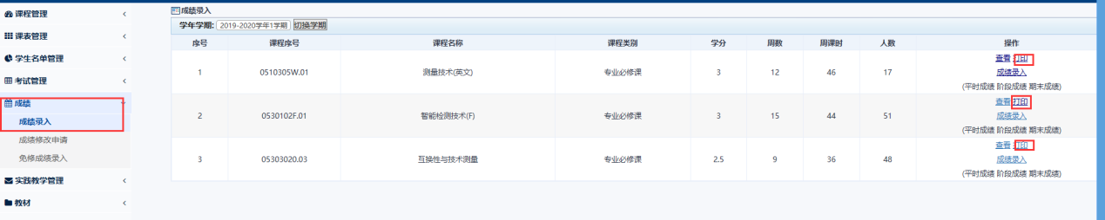
六、成绩审核发布
成绩提交后系统提交系主任审核，系主任审核通过后成绩自动发布，不再需要打印纸质单交教务处审核。

